**Séquence théâtre décrochée : *Cœurs sourds***

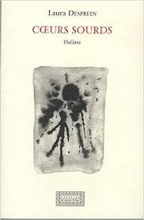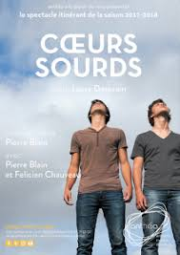

***Représentation de la compagnie Anthéa le 16 octobre 2017 au lycée Matisse***

**1° représentation, suivie d'un débat, à 10h10**

Claudie Alba (professeure de lettres) avec 35 2°4,

Géraldine Vernus (professeure de lettres) avec une trentaine de 2°1,

Gaétan Blein (professeur de lettres) et Carole Caton (professeure de gestion/mercatique)  avec 2 groupes (une trentaine d'élèves) de 1°STMG2.

**La 2° représentation, suivie d'un débat, à 11h10**

Ghislaine Zaneboni (professeure de lettres) et Sophie Dehorter (professeure d'arts plastiques) avec  32 2°3 et 34 1°L,

Barbara Schlienger (professeure d'arts plastiques)  avec 18 Secondes arts visuels.

***Exploitation pédagogique (cf. Docs livret d’accueil et Stage)***

**En amont : à l’amphithéâtre,** mercredi 11/10 de 8h à 10h : 1°L /vendredi 13/10 de 9h à 11h : 2°3

**1. Commencer par un exercice d’improvisation (filmé ?)**

Par 2 : Réfléchir à la représentation d’une situation qui permet de représenter le malaise adolescent

**5 consignes pour préparer l’improvisation :**

Concentration

Qui, quand, où (endroit du plateau), quoi ? Action : un début, un nœud et une fin

Prononcer l’expression *Cœurs sourds*

Intégrer soit un rire, soit des pleurs

Elément du décor : 1 table, pas de chaise

Sont également évalués : Inventivité/Sensibilité/jeu

10 mn de préparation pour 3 mn de passage (chronométrées) : 10 répliques maximum

Sur une fiche de consigne : les autres élèves notent un élément pertinent sur le plateau ou dans le contenu.

A la fin, synthèse 🡪 grandes problématiques de la pièce ( ???)

**2. Observation de l’affiche : hypothèses** *(cf. Doc pdf stage)*

**Pendant la représentation :**

Faire remplir la fiche p. 20 (*Doc pdf stage :* analyse du spectacle et en annexe) donnée à la fin de la séance d’impro.

**En aval, bilan et réécriture - exploitation :**

Retour sur photos exploitation par les collèges (*Doc pdf stage*)

Des extraits de captation : <https://www.youtube.com/watch?v=ZAgoml9Wn-Q>

[****](https://drive.google.com/a/anthea-antibes.fr/file/d/0BwXSSr2BtQD_bGZxRW1CZEtDTlU/view?usp=drive_web)

Le scénario du court métrageLe court métrage diffusé sur Arte

